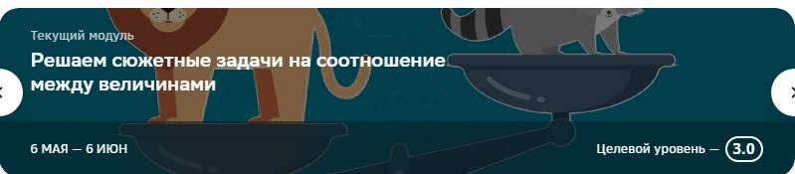
Цели
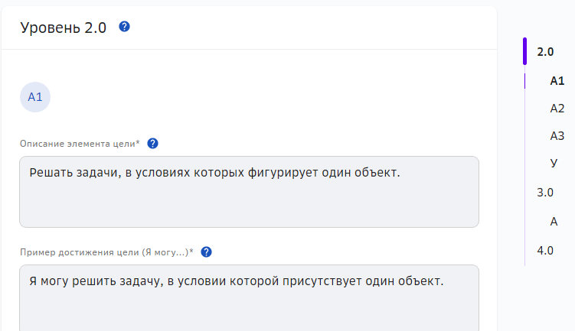
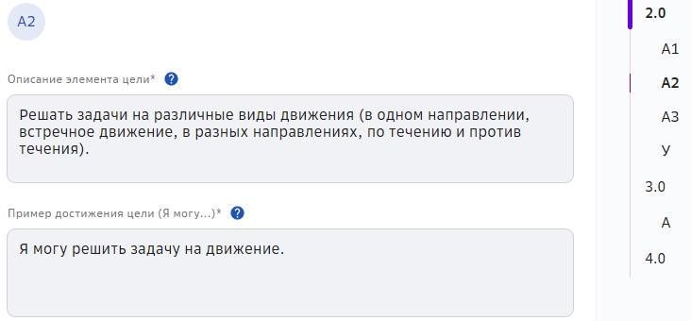
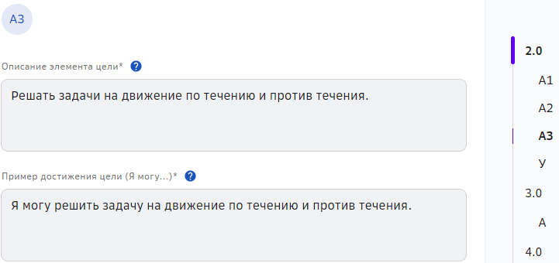
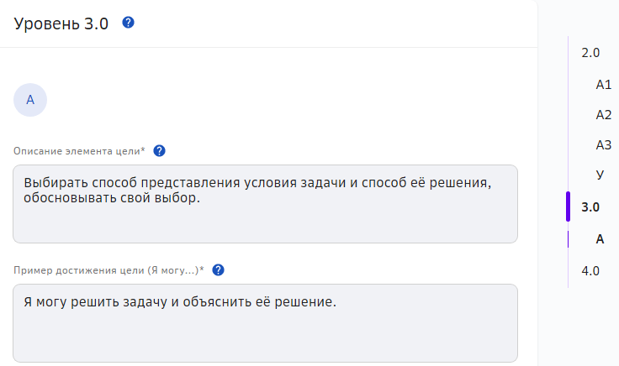
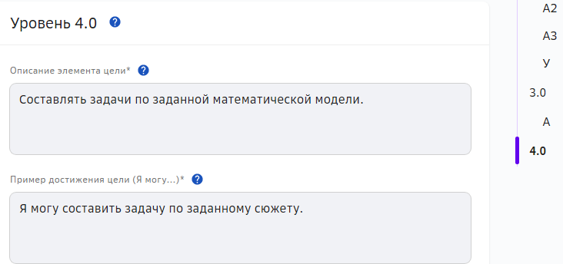
Задания
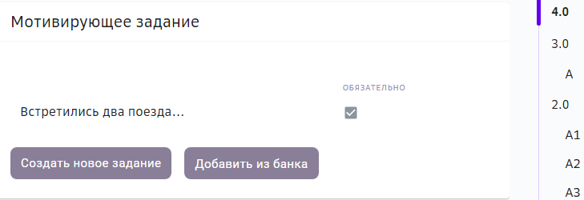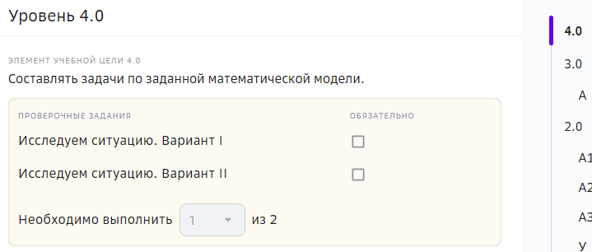
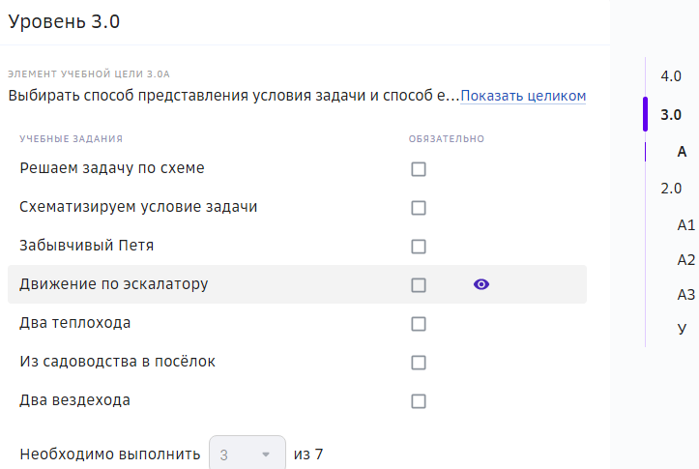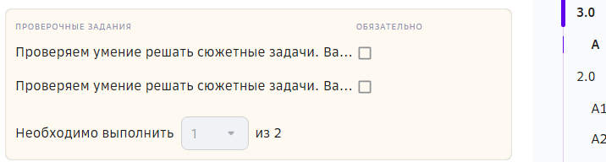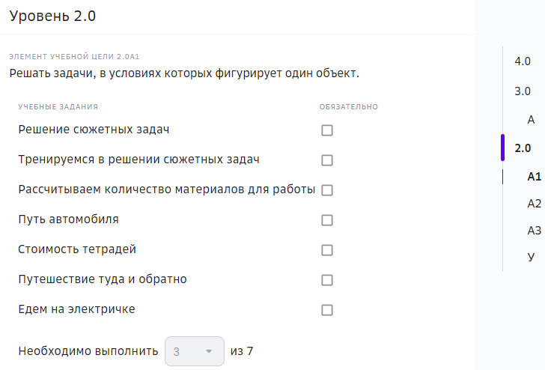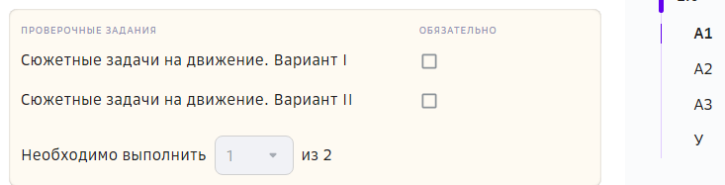
Примечание
Работа в данном модуле позволяет выдавать материал темы нескольких уроков в системе, которая представляет собой уровневый подход, обучающиеся самостоятельно определяют уровень своего развития, маршрут движения по заданиям, которые предлагает система, степень сложности заданий, способы отчётности по данной теме. Причем, всё открыто и прозрачно, обучающийся в любое время может изменить свой маршрут движения и уровень своих достижений.

